ОБМЕН ВЕЩЕСТВ
Обмен веществ и энергии — это взаимосвязанные процессы, ни один из этих процессов в отдельности не существует. При окислении энергия химических связей, содержащаяся в питательных веществах, освобождается и используется организмом. За счет перехода одних видов энергии в другие и поддерживаются все жизненные функции организма. При этом общее количество энергии не изменяется. Соотношение между количеством энергии, поступающей с пищей, и величиной энергетических затрат называется энергетическим балансом.
Вопрос 1: ОБМЕН ВЕЩЕСТВ
Люди разных профессий затрачивают при своей деятельности разное количество энергии. Например, человек, занимающийся интеллектуальным трудом, в день тратит менее 3000 килокалорий. Человек, занимающийся тяжелым физическим трудом, за день затрачивает в 2 раза больше энергии.
Количество энергии, расходуемое на выполнение физической работы, определяют как коэффициент полезного действия (кпд). Его средняя величина — 20—25%, у спортсменов КПД выше. Установлено, что 1 г белка при окислении выделяет 4,1 ккал, 1 г жира — 9,3, a углеводов — 4,1 ккал. Зная содержание белков, жиров и углеводов в пищевых продуктах , можно установить их калорийность, или энергетическую стоимость.
Человек, суточный расход энергии которого 3 000 ккал, может полностью удовлетворить энергетические нужды организма, потребляя в сутки:
А. 732 грамма углеводов
В. 732 грамма жиров
С. 150 граммов белка
Д. 732 грамма белка и 732 грамма углеводов
Вопрос 2: ОБМЕН ВЕЩЕСТВ
Мышечная деятельность, активный двигательный режим, физические упражнения и спорт связаны со значительным расходом энергии. Питательные вещества можно замещать, учитывая их калорическую ценность.
Верны ли следующие утверждения:
- С энергетической точки зрения 1 г углевода эквивалентен 1 г белка(да/нет).
- Увеличение энергозатратв дни интенсивных и объемных тренировок у спортсменов необходимо учитывать при составлении пищевого рациона(да/нет).
- Если употреблять в пищу много белка, можно не опасаться лишнего веса (да/нет)
- Для организма важна только общая калорийность пищи (да/нет)

Нервная система, сердце, дыхательная мускулатура, почки, печень и другие органы непрерывно функционируют и потребляют определенное количество энергии.Сказанное можно проиллюстрировать на примере деятельности сердца. Сердце совершает огромную работу. Каждый час оно выбрасывает в аорту около 300 л крови. Эта работа совершается за счет сокращения сердечной мышцы, в которой при этом протекают интенсивные окислительные процессы.Благодаря освобождающейся энергии обеспечивается механическое сокращение мышц, и в конечном счете вся энергия переходит в тепловую, которая рассеивается в организме и отдается им в окружающее пространство. Аналогичные процессы идут в каждом органе человеческого тела. И в каждом случае в конечном итоге химическая, электрическая, механическая и другие виды энергии трансформируются в тепловую и рассеиваются во внешнюю среду.
Вопрос 3: ОБМЕН ВЕЩЕСТВ
К энергоемким, то есть таким органам, на функционирование которых тратиться значительная энергия относят сердце и почки. При этом масса данных органов невелика.
А. Объясните приведенные факты.
В. Продолжите список энергоемких органов.
С. Укажите органы, которые можно считать неэнергоемкими. Почему?
Вопрос 4. ОБМЕН ВЕЩЕСТВ
Какое количество калорий в среднем тратится при занятиях бодибилдингом, на одной тренировке?
Калории можно считать многими способами. Для условий зала лучше всего подходит измерение - по пульсу. Бывают и лабораторные способы измерения растрачиваемой при работе энергии, но они нам недоступны.
Следите за пульсом в течение всей тренировки. Зафиксируйте максимальное и минимальное значение. Максимальное значение будет после самого тяжелого подхода, минимальное - после самого продолжительного отдыха. Возьмите среднее арифметическое этих двух значений. Пользуясь формулой расхода калорий за 1 мин найдите значение энергии, потраченной за минуту тренировки и, умножив на время тренировки, определите количество сжигаемых калорий за Вашу силовую тренировку.
Формула расхода калорий за 1 мин: (0,2 x пульс - 11,3) / 2
Чаще всего максимальный пульс на силовой тренировке у людей бывает 150 уд/мин. Между силовыми подходами в нашем зале люди часто ходят по дорожке со скоростью 5 км/час или крутят педали велотренажера со скоростью70 об/мин. Это сохраняет пульс и не дает ему опускаться ниже 120 уд/мин, если отдых длится менее 1 мин. Максимальный и минимальные значения пульса известны - это 150 и 120 уд/мин.
Определите сколько калорий потратиться за 2 часа тренировки.
А. 1884 ккал
В. 942 ккал
С. 353 ккал
Д. 548 ккал
Вопрос 5. ОБМЕН ВЕЩЕСТВ
Мышечная деятельность, активный двигательный режим, физические упражнения и спорт связаны со значительным расходом энергии. Когда в пище присутствует большое количество белка, значительно удлиняется процесс ее переваривания (от двух до четырех часов). За один раз целесообразно принимать до 70 г белка, так как излишки его начинают преобразовываться в жир. А представители некоторых видов спорта (например, гимнасты, бодибилдеры и др.) всячески избегают накопления лишнего жира и предпочитают энергию получать из растительной пищи (например, фруктовая пища связана с образованием быстрых углеводов).
За 1 ч минимальные энергетические затраты организма взрослого человека составляют в среднем 1 ккал на 1 кг массы тела.
Для организма важна не только общая калорийность пищи. Если человек достаточно долго потребляет только жиры или белки, или углеводы, в его организме возникают глубокие изменения в обмене веществ. При этом нарушаются пластические процессы в протоплазме клеток, наблюдается сдвиг азотистого равновесия, образуются и накапливаются токсические продукты.
Минимальное количество белка, поступающее с питанием должно быть выше 0,8 грамм на 1 килограмм веса, оптимально 1,3-1,4 грамма для женщин и 1,4-1,5 грамма — для мужчин.

При похудении и интенсивных занятиях спортом потребность в белке повышается до 1,5 г/кг у женщин и 1,6-1,8 г/кг у мужчин. Обычно, не более 2-х грамм на 1 килограмм веса.

Максимальное количество белка, которое человек в состоянии усвоить, без вреда для здоровья, составляет 2,2-2,5 г/кг веса.
Суточная потребность в жирах, для человека среднего или худого телосложения, не занятого физическим трудом, составляет 1-2 грамма на 1 килограмм веса.
Суточная потребность в углеводах колеблется в более широких пределах.
Для людей со средней физической активностью рекомендуют 4,5 — 5,5 грамма на 1 кг веса.
Для людей с высокой физической активностью рекомендуют 6,5 — 9 грамм на 1 кг веса.
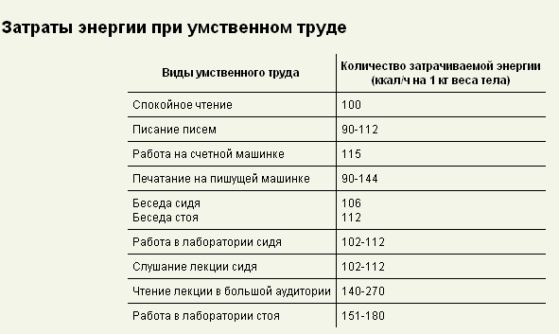

Составьте примерное меню на день для ученика 9 класса, весом 55 кг, активно занимающегося бодибилдингом 2 часа в день и обучающегося в школе 8 уроков.(используйте данные таблиц калорийности готовых блюд)
Обозначения в таблице калорийности: ккал - калорийность, Б - белки, Ж - жиры, У - углеводы.

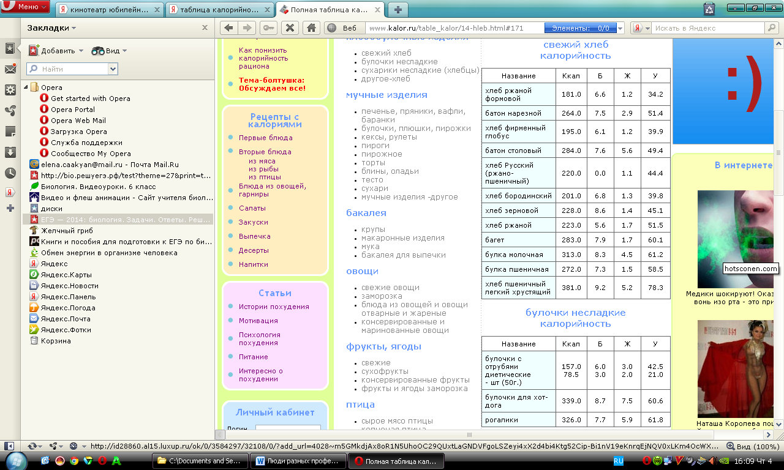
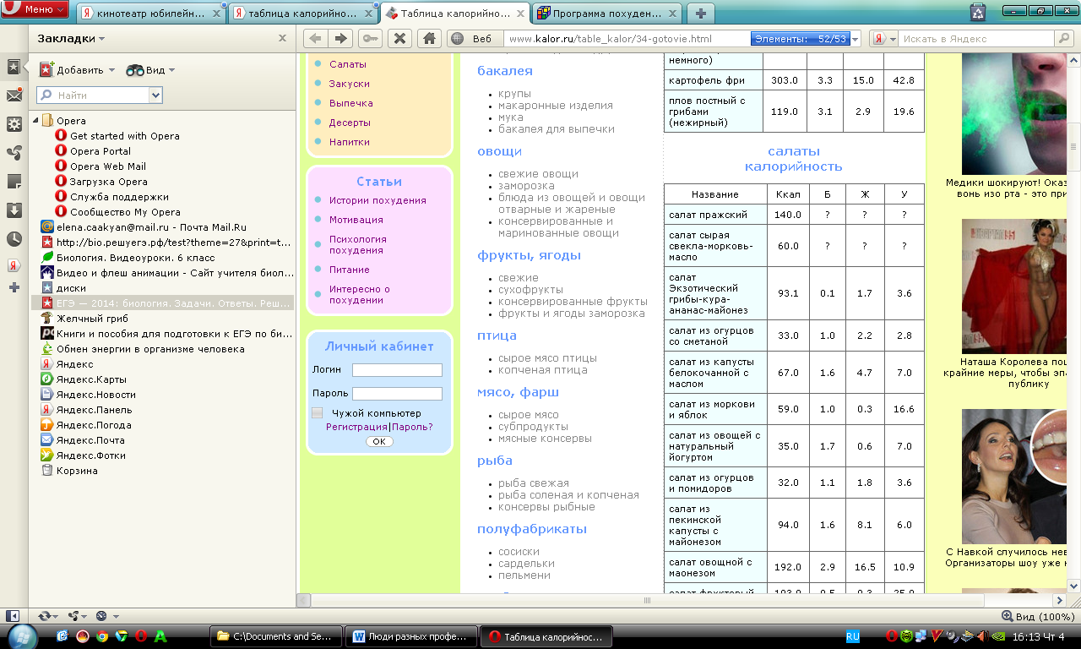
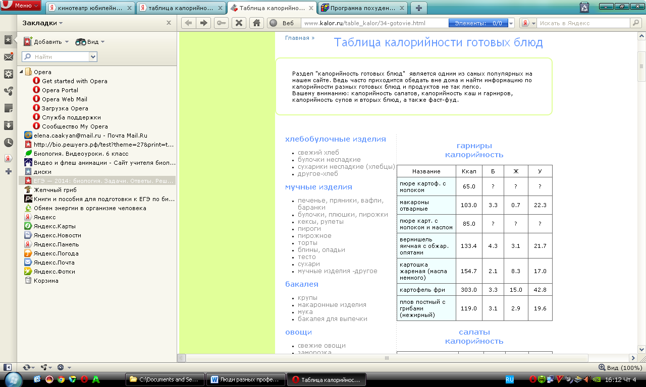
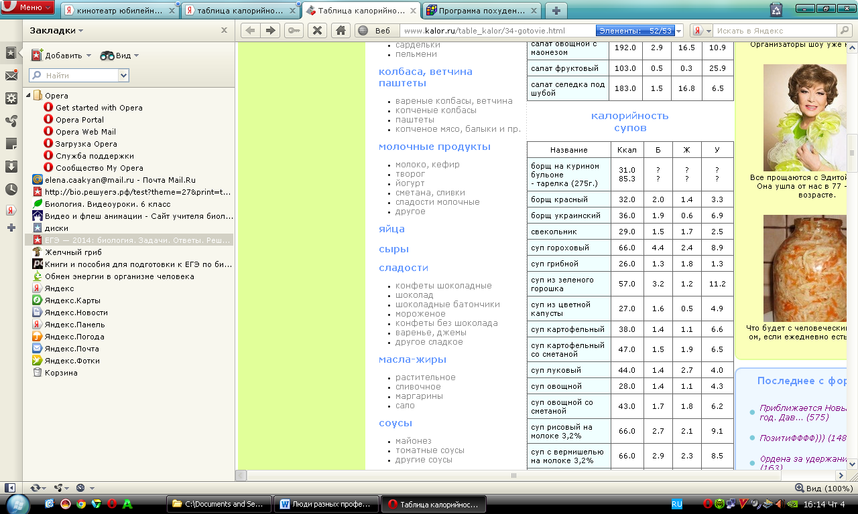
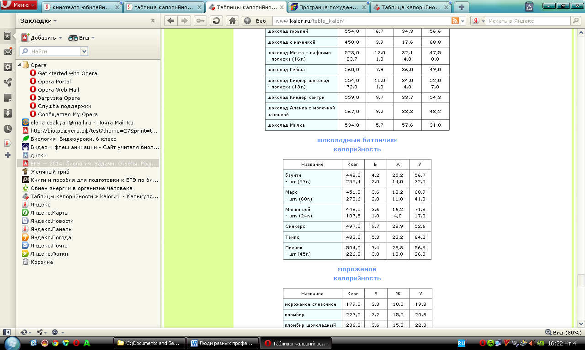

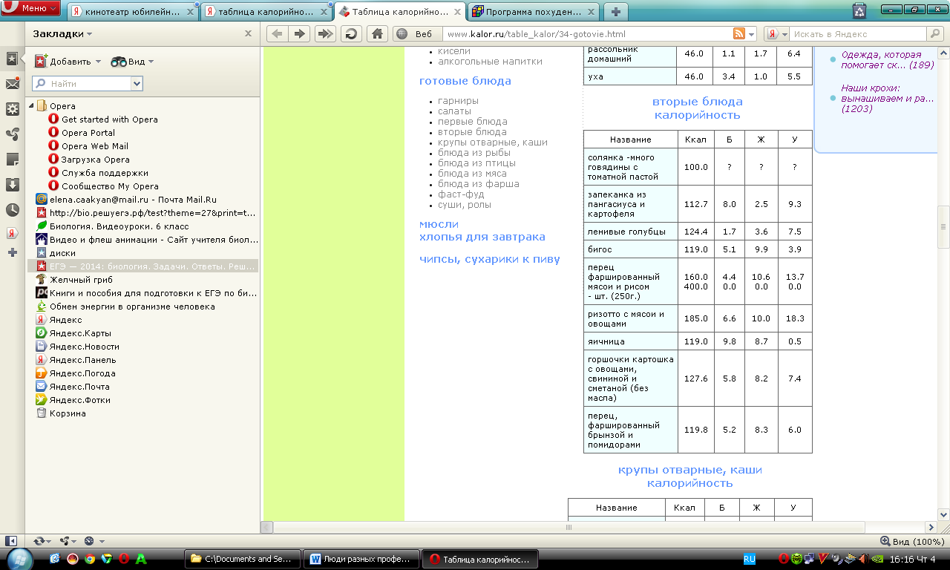
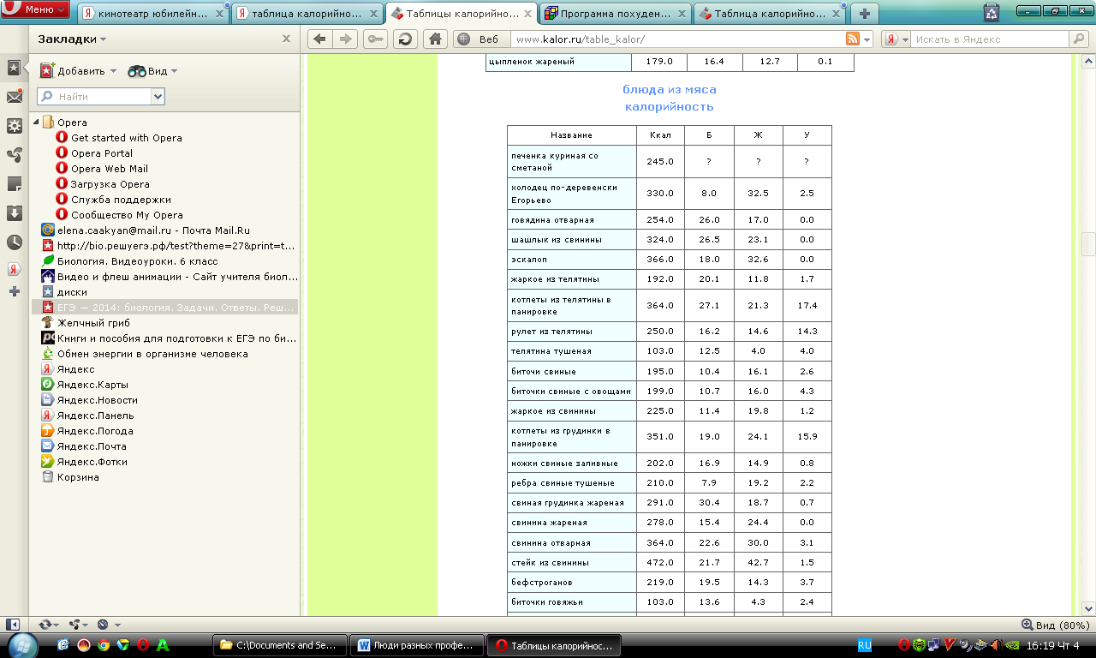
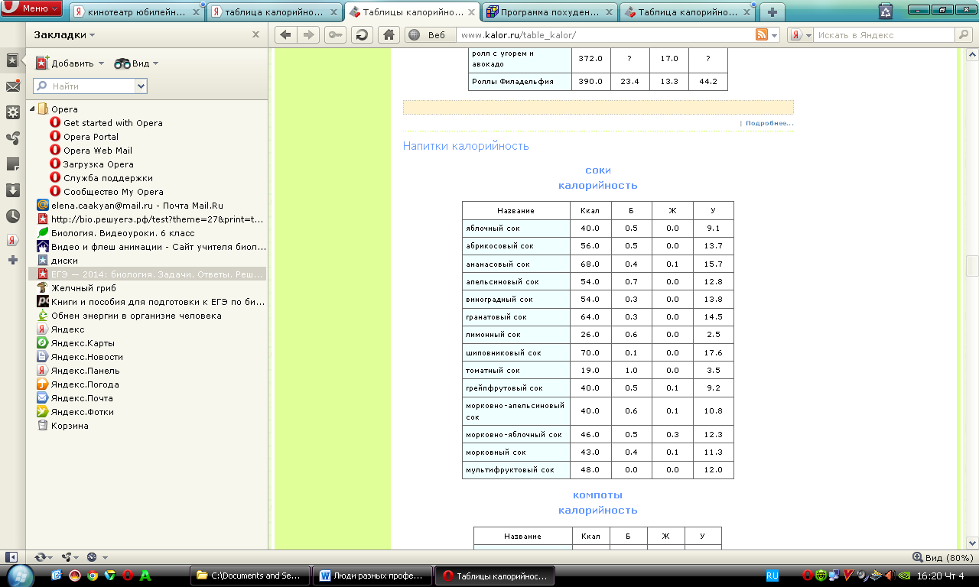
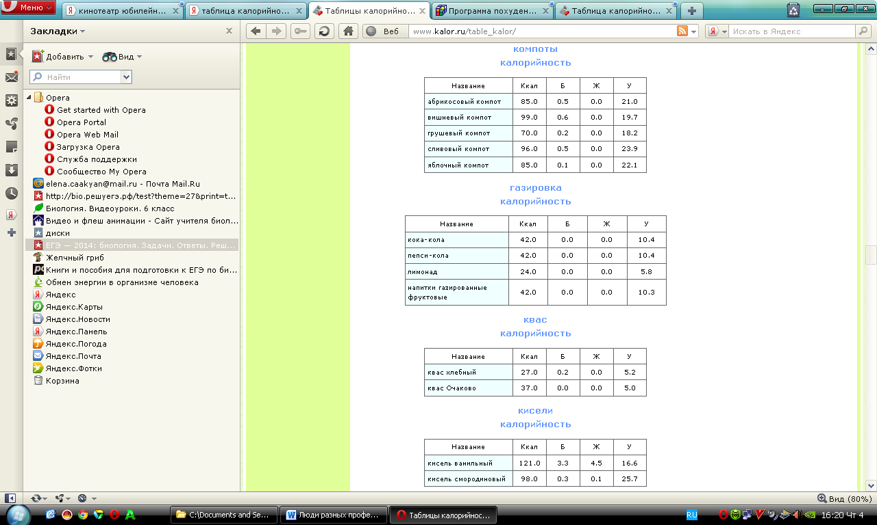
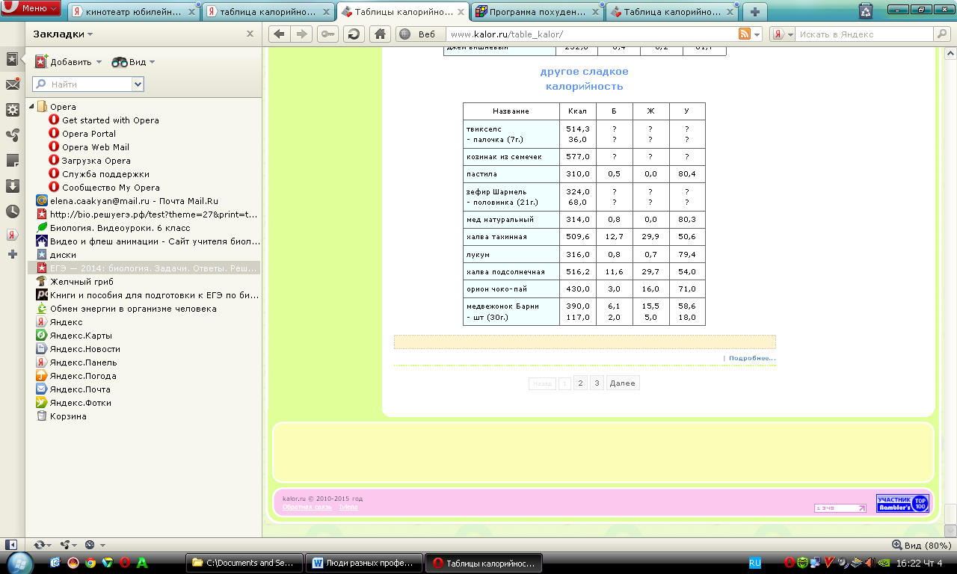
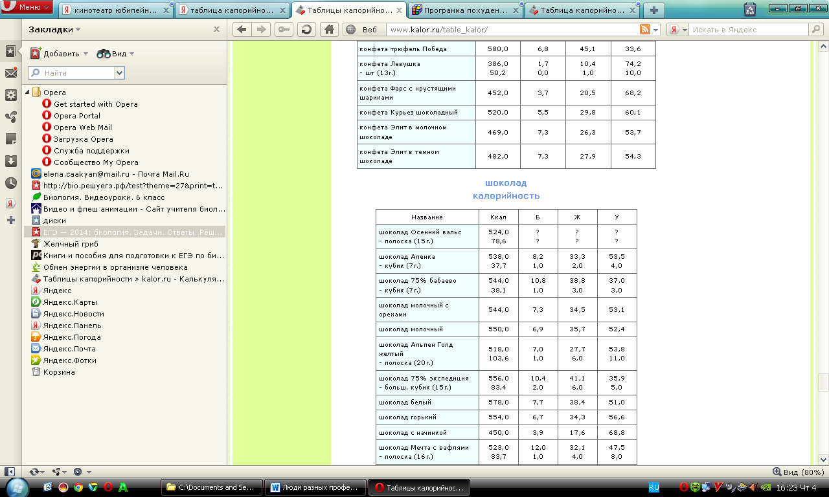

УГЛЕВОДНЫЙ ОБМЕН

Лакомств тысячи, а здоровье — одно (Индийская пословица).
Углеводы являются основной частью пищевого рациона, и не случайно в организм их поступает в два раза больше, чем белков и жиров. За счет углеводов обеспечивается около половины суточной энергетической ценности пищевого рациона. Потребление углеводов составляет 400— 500 граммов в сутки. Удовлетворение потребности в углеводах осуществляется за счет растительных источников. В растительных продуктах (зерновые и др.) углеводы составляют не менее 75% сухого вещества.
Процесс превращений углеводов начинается с переваривания их в ротовой полости, где происходит частичное расщепление крахмала под действием фермента слюны - амилазы. В основном углеводы перевариваются и всасываются в тонком кишечнике и затем с током крови разносятся в ткани и органы, а основная часть их, главным образом глюкоза, накапливается в печени в виде гликогена. Глюкоза с кровью поступает в те органы и ткани, где возникает потребность в ней, причем скорость проникновения глюкозы в клетки определяется проницаемостью клеточных оболочек. В клетки печени глюкоза проникает свободно, в клетки мышечной ткани проникновение глюкозы связано с затратой энергии; во время мышечной работы проницаемость клеточной стенки значительно возрастает. В клетках глюкоза претерпевает процесс превращений на молекулярном уровне в процессе биологического окисления с накоплением энергии.
Вопрос 1: УГЛЕВОДНЫЙ ОБМЕН
Уровень глюкозы в крови составляет 3,3—5,5 ммоль/л (60— 100 мг%) и является важнейшей гомеостатической константой организма. Особенно чувствительной к понижению уровня глюкозы в крови (гипогликемия) является ЦНС. Незначительная гипогликемия проявляется общей слабостью и быстрой утомляемостью.
Основной функцией углеводов в организме является:
А. строительная
В. регуляторная
С. энергетическая
Д. иммунная

Вопрос 2: УГЛЕВОДНЫЙ ОБМЕН
Рыба не хлеб, ею сыт не будешь (русская пословица).
Углеводный обмен представляет собой совокупность процессов превращений углеводов в организме человека и животных.
Согласны ли вы с утверждениями:
- Основным источником углеводов является растительная пища (да/нет).
- Значение животных продуктов как источника углеводов велико. (да/нет).
- Основным углеводом растительного происхождения является гликоген (да/нет)
- В суточном рационе углеводов должно быть больше чем белков (да/нет)
Вопрос 3: УГЛЕВОДНЫЙ ОБМЕН
Потребность человека в углеводах определяется величиной его энергетических затрат. Чем интенсивнее физическая нагрузка, чем больше объем мышечной работы, тем выше потребность организма в углеводах. Средняя потребность в углеводах для людей, не занятых тяжелым физическим трудом, определена в количестве 400—500 граммов в сутки, в том числе крахмала 350—400, моносахаридов и дисахаридов 50—100, органических кислот.— 2 грамма, пищевых волокон (клетчатка и пектин) — 25 граммов.
При поступлении большого количества углеводов с пищей уровень глюкозы в крови повышается незначительно. Даже при голодании, когда глюкоза в организм не поступает, а ее расходование продолжается, уровень глюкозы в крови практически не изменяется.
Объясните физиологию этого явления. Каким образом поддерживается постоянство глюкозы в крови?
Сахарный диабет — заболевание, которое проявляется высоким уровнем сахара в крови по причине недостаточного воздействия инсулина. Инсулин — это гормон, выделяемый поджелудочной железой, которая является органом эндокринной системы.
Инсулин регулирует обмен веществ,прежде всего углеводов (сахаров), а также жиров и белков. При сахарном диабете вследствие недостаточного воздействия инсулина возникает сложное нарушение обмена веществ, повышается содержание сахара в крови (гипергликемия), сахар выводится с мочой.
Главными признаками сахарного диабета являются сильная жажда, частое мочеиспускание с большим количеством мочи, иногда обезвоживание организма (дегидратация). Общие симптомы сахарного диабета: возникают жалобы на сухость во рту, жажду, повышенное мочеотделение, похудание, слабость, снижение трудоспособности, повышенный аппетит, кожный зуд. Часто наблюдаются головная боль, нарушение сна, раздражительность, боль в области сердца, в икроножных мышцах. В крови и моче определяется повышенный уровень глюкозы. Со временем появляются осложнения, связанные с нарушением питания тканей, — трофические язвы, заболевания сосудов, изменения чувствительности, снижение зрения. Скопление сахара в крови приводит к отравлению организма, изо рта чувствуется запах ацетона, возникает слабость, сонливость, тошнота, сильная жажда, снижается артериальное давление.
Диагноз диабета ставится на основе анализа крови на содержание сахара (гликемия), в спорных случаях — после введения глюкозы. Если у пациента есть симптомы, типичные для сахарного диабета (жажда, сильное мочевыделение, чувство голода или похудание), достаточно исследования крови на сахар. Если его уровень повышен, это сахарный диабет. Если же у пациента типичных для диабета симптомов нет, но есть только подозрение на сахарный диабет, производится глюкозотолерантный тест. По реакции организма на углеводную нагрузку определяется, действительно ли идет речь о сахарном диабете или только о нарушении толерантности к глюкозе.
Вопрос 4: УГЛЕВОДНЫЙ ОБМЕН

Больная Л., 52 лет, работница кондитерской фабрики обратилась к дерматологу с жалобами на кожный зуд и появление гнойничков. Считает себя больной в течение 2 лет. Больная много кушает, часто испытывает голод. Из дополнительных жалоб отмечает повышенную утомляемость, сухость во рту, частое мочеиспускание. Врач назначил местное лечение, которое оказалось неэффективным. Содержание глюкозы в крови - 8,4 ммоль/л.
Вопросы:
1. К специалисту какого профиля надо направить больную на консультацию?
2. О каком заболевании следует думать в данном случае?
3. Какие дополнительные исследования необходимы?
Вопрос 5: УГЛЕВОДНЫЙ ОБМЕН
Диета является основой лечения сахарного диабета.
Правильный состав диеты для диабетиков = 55-60% углеводов + 25-20% жиров + 15-20% белковУглеводы (сахариды) должны быть в максимальной степени представлены сложными углеводами (крахмалы), пища должна содержать достаточное количество клетчатки (волокон), которая препятствует быстрому всасыванию углеводов и быстрому подъему гликемии после еды. Простые углеводы (глюкоза) всасываются моментально и вызывают повышение уровня сахара в. крови. Жиры должны быть преимущественно растительного происхождения, количество холестерина в пище необходимо регулировать в зависимости от его уровня в крови, диета не должна привести к повышению уровня холестерина выше критического.
Белки должны составить 15-20%, но их общая дневная доза не может превышать 1 г в пересчете на 1 кг веса тела. Для подростков и беременных женщин необходимая доза белков повышается до 1,5 г на 1 кг веса в день. Ранее назначаемые диеты с высоким содержанием белка могут привести к поражению почек.
Если сахарный диабет лечить правильно (диетой, лекарствами, инсулином), больной диабетом может жить полноценной жизнью. Но если его не компенсировать, могут возникнуть серьезные осложнения, ранние или поздние.
Составьте примерное меню на день для больного сахарным диабетом подростка, вес которого равен 60 кг и суточная энергетическая потребность в килокалориях составляет 2200. Используйте таблицы пищевой ценности продуктов.

Обозначения в таблице калорийности: ккал - калорийность, Б - белки, Ж - жиры, У - углеводы.

Источники информации:
Школьные олимпиады. Биология. 6-9 классы/ Воронина Г.А. – 2-е изд. – М.:Айрис-пресс, 2008.-176 с.
http://biofile.ru/bio/4667.html
http://basis-of-life.ru/uglevodnyj-obmen.html
http://doctor.kz/health/news/2010/06/22/9442
http://krasgmu.ru/sys/files/ebooks/el_tnov/320.html
http://perfit.ru/asw/cal_bodybuild.htm
http://www.kalor.ru/table_kalor/34-gotovie.html
zdorovajamama.com/pitanie/kazhdyj-den/sootno

